Como funciona internet

[https://yt3.ggpht.com/a/AGF-l78mHXTt2b0luCw_TlX86TumQ0M045vCfF9Sww=s48-c-k-c0xffffffff-no-rj-mo](https://www.youtube.com/channel/UCcHBDdSPzOaWMsLFyO_HJYw) [Make it Real](https://www.youtube.com/channel/UCcHBDdSPzOaWMsLFyO_HJYw)

ISP internet Service Provider (Vodafone, Movistar...) empresas que proveen del servicio de internet.

Router crea la red local wifi

Modem da acceso a la red del ICP y , por lo tanto a internet. Esos ICP se conectan a través de otras empresas llamadas NSP (Network Service Provider)

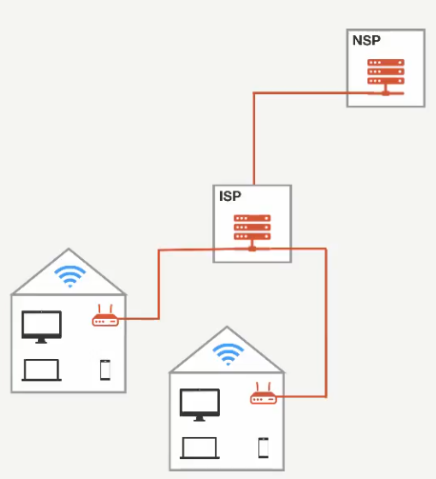

Los NSP se interconectan entre ellos para crear toda la red que conocemos como internet.

Un ISP puede estar conectado a varios NSP por si alguno de ellos falla.

También se puede acceder a internet a través del móvil por medio de un operador móvil que se conecta un ISP o NSP

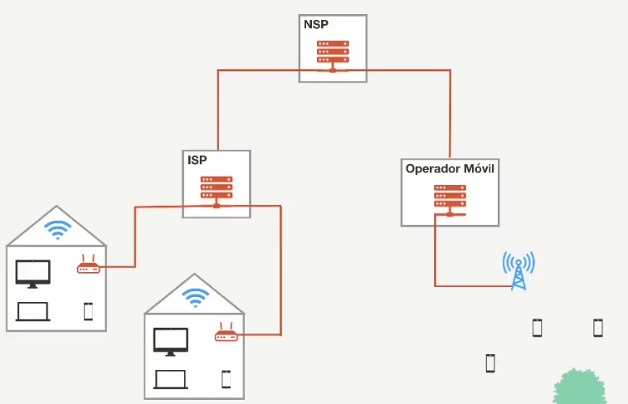

Tal vez los dispositivos más importantes son los enrutadores (en color naranja en el dibujo .) Un enrutador para casa es barato. Un enrutados para NSP vale fortunas (cientos de miles de dolares.)

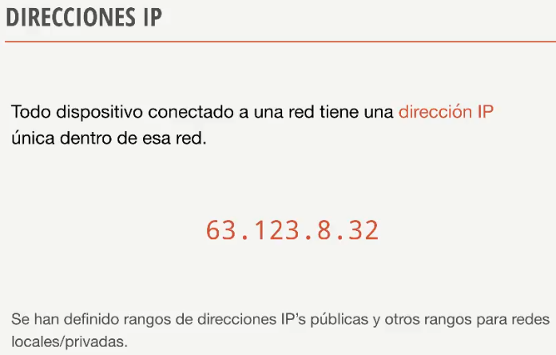

Un dispositivo , generalmente tiene una IP pública y otra privada. Esa información se puede consultar en



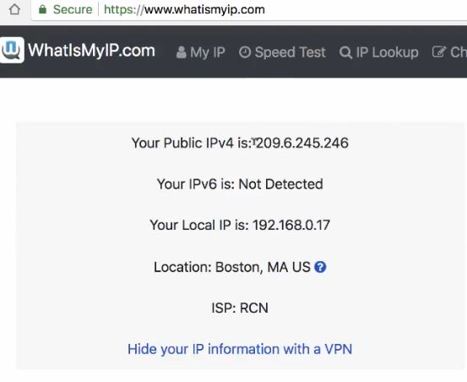

Esquema anterior que ahora contiene IP públicas y privadas

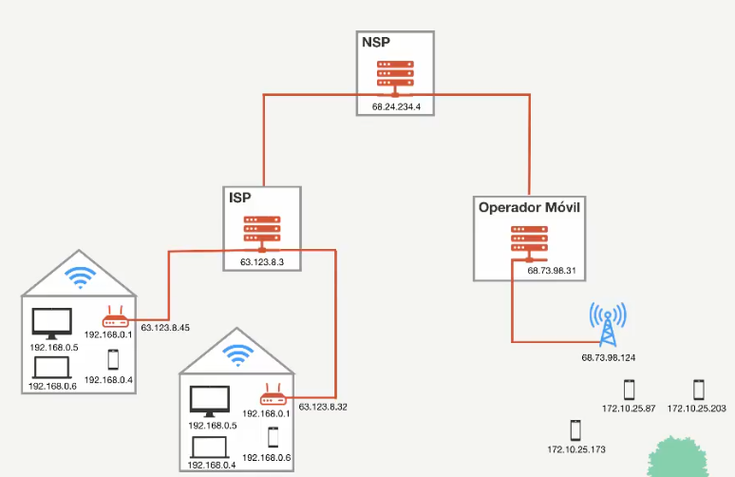

192.168.xxx IP privada dentro de casa.

A la salida de casa está la dirección púbica del router. Esa IP puede canviar( si se dese fija se ha de pagar).

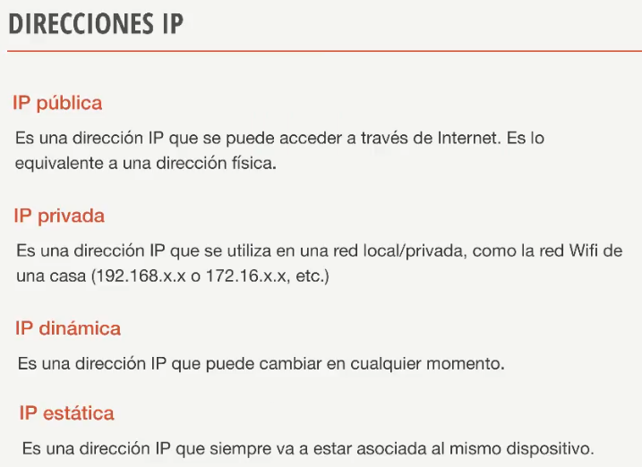

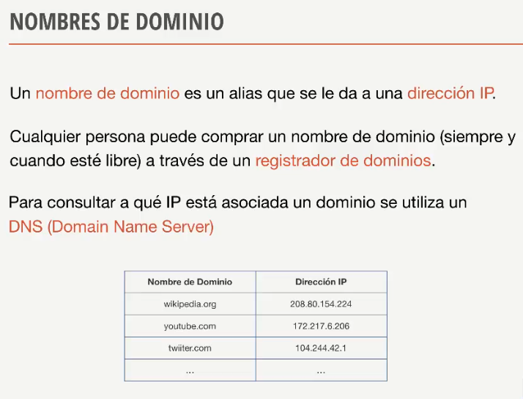

Para comprar dominios

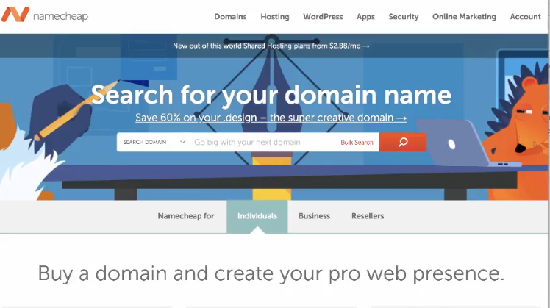

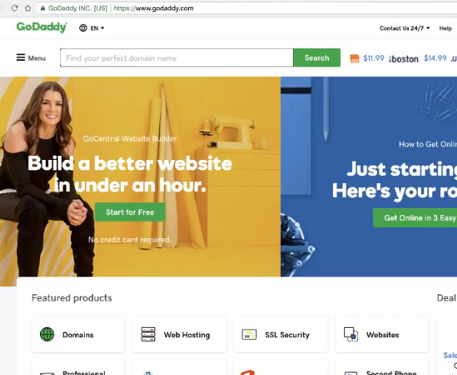

Podemos entrar a la configuración de la red de nuestra computadora y conocer la IP. En laopción DNS podemos encontrar 2 IP (la segunda por si una falla primera).

Se pueden configurar DNS en

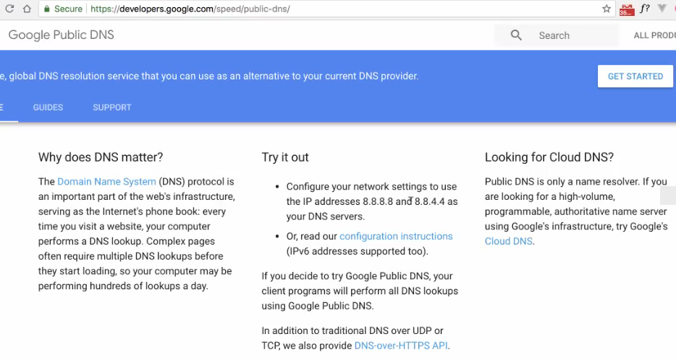

DNS de Google es 8.8.8.8 y 8.8.4.4. que son muy confiables.

O el más rápido es cloudfare 1.1.1.1 y 1.1.0.1.

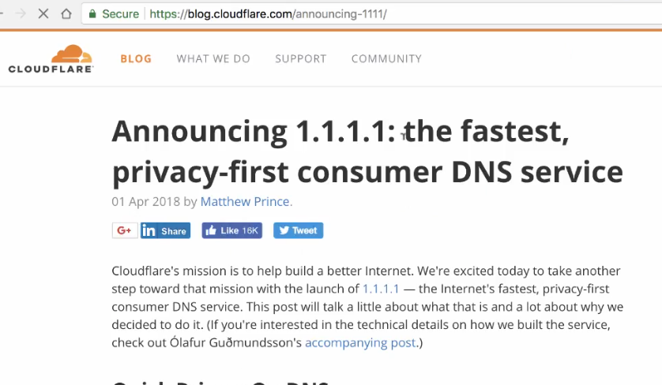

Un DNS es una gran base de datos de nombres de dominios junto a su IP asociada.

